Promocje lutownice
Interesują Was promocje na lutownice? Zamierzacie kupić narzędzie dla siebie lub dla kogoś znajomego, na przykład w ramach prezentu?

Promocje lutownice - tanio i niezawodnie!
Oprócz wiarygodnego zestawienia promocji lutownic korzystne będzie dla Was również posiadanie chociażby podstawowych informacji dotyczących tego, co chcecie kupić. Próba przeglądania ofert promocyjnych na lutownice bez posiadania choćby wyjściowej wiedzy na ten temat rodzajów lutownic, jakie można uzyskać na rynku.

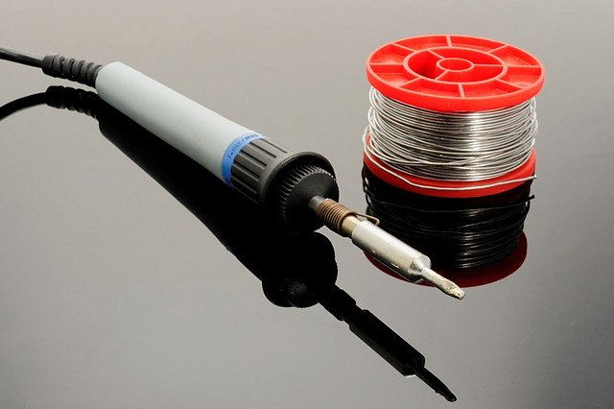
Przykładowo, najprostsza lutownica oporowa, nazywana również grzałkową, będzie w zupełności odpowiednia dla osób, które potrzebują narzędzia doraźnie - a zatem będzie odpowiednim prezentem dla tych, którzy zaczynają mieszkać w nowym miejscu i być może będą potrzebować jej lub nie - a jeśli będą, nawet tylko parę razy w przeciągu najbliższych paru miesięcy lub nawet lat, to nie szkodzi, ponieważ wartością jest tutaj to, że w ogóle takie narzędzie w domu jest.
A inne rodzaje...?
Co innego np. promocje na lutownice akumulatorowe - czyli takie, które będą doskonałym podarkiem dla kogoś, kogo cechuje wysoka mobliność i cenne może być przenoszenie narzędzia i używanie go np do napraw samochodu podczas dłuższych tras.

Nasze narzędzie wskaże Wam promocje na lutownice, dzięki którym możliwe będzie zakupienie doskonałego narzędzia po okazyjnej cenie!
Zapraszamy!

